


HỌC VIỆN CÔNG NGHỆ BƯU CHÍNH VIỄN THÔNG
KHOA CÔNG NGHỆ THÔNG TIN 1

THỰC TẬP CƠ SỞ

NHÓM : 24

ĐỀ TÀI: XÂY DỰNG HỆ THỐNG QUẢN LÝ SÂN BÓNG

GIẢNG VIÊN HƯỚNG DẪN : BÙI VĂN KIÊN

THÀNH VIÊN :
Khomkitsak Kamphoutthsak | B23DCCN991
Sinnakone Vongsykeo | B23DCCN987

Hà Nội – 2026

MỤC LỤC

CHƯƠNG 1: GIỚI THIỆU CHUNG VỀ ĐỀ TÀI 1
1. Lý do chọn đề tài 1
2. Mục tiêu của đề tài 1
3. Phạm vi nghiên cứu 1
4. Phương pháp nghiên cứu và thực hiện 2
5. Ý nghĩa của đề tài 2
CHƯƠNG 2: PHÂN TÍCH HỆ THỐNG 2
1. Giới thiệu hệ thống 2
2. Xác định yêu cầu chức năng 3
2.1. Yêu cầu đối với khách hàng 3
2.2. Yêu cầu đối với Quản trị viên (Admin) 3
3. Chức năng hệ thống 3
3.1. Quản lý người dùng 3
3.2. Quản lý sân bóng 3
3.3. Quản lý đặt sân 4
3.4. Thanh toán 4
3.5. Báo cáo 4
4. Yêu cầu phi chức năng 4
5. Biếu đò Use case 5
6. Mô tả Use case 5
7. Kịch bản Use case 6
7.1. UC01 đăng ký tài khoản 6
7.2. UC02 đăng nhập hệ thống 6
7.3. UC04 đặt sân 7
7.4. UC06 thanh toán 8
7.5. UC08 hủy sân 8
7.6. UC09 quản lý sân 8
7.7. UC10 quản lý đơn đặt sân 9
7.8. UC11 xem báo cáo doanh thu 9
CHƯƠNG 3: THIẾT KẾ CƠ SỞ DỮ LIỆU 10
1. Quan hệ người dùng 10
2. Quan hệ Sân bóng và đặt sân 10
3. Quan hệ Đặt sân và thanh toán 10
4. Tổng quan hệ thống 10
CHƯƠNG 4: XÂY DỰNG FRONTEND (GIAO DIỆN) 11
1. Trang chủ 11
2. Trang đăng nhập 12

CHƯƠNG 1: GIỚI THIỆU CHUNG VỀ ĐỀ TÀI

Lý do chọn đề tài
Trong bối cảnh hiện nay, nhu cầu giải trí, thể thao ngoài trời ngày càng tăng, đặc biệt là bóng đá – môn thể thao được yêu thích tại Việt Nam. Tuy nhiên, việc đặt sân bóng thường gặp nhiều khó khăn:
- Người chơi phải liên hệ trực tiếp qua điện thoại, không biết sân còn trống hay không.
- Quản lý sân khó kiểm soát lịch đặt, dẫn đến tình trạng trùng giờ hoặc bỏ trống sân.
- Các giao dịch thanh toán và thống kê doanh thu thường thủ công, mất thời gian.
Do đó, việc xây dựng một hệ thống quản lý sân bóng trực tuyến là cần thiết, giúp:
- Khách hàng dễ dàng tra cứu và đặt sân theo khung giờ.
- Admin quản lý sân, đặt sân và thống kê doanh thu nhanh chóng.
- Giảm thiểu sai sót, nâng cao hiệu quả vận hành.

Mục tiêu của đề tài
Đề tài “Hệ thống quản lý sân bóng” hướng tới các mục tiêu chính:
- Xây dựng một website quản lý sân bóng với giao diện thân thiện, dễ sử dụng.
- Cung cấp chức năng đặt sân online, kiểm tra sân trống theo ngày và giờ.
- Cho phép Admin quản lý người dùng, sân bóng và lịch đặt.
- Tích hợp quản lý thanh toán và thống kê doanh thu.
- Đảm bảo bảo mật thông tin, tránh xung đột đặt sân và dữ liệu bị sai lệch.

Phạm vi nghiên cứu
Hệ thống được xây dựng với phạm vi:
- Người dùng: Khách hàng (đặt sân) và Admin (quản lý).
- Chức năng chính:
  - Đăng ký/Đăng nhập
  - Xem danh sách sân bóng
  - Đặt sân theo khung giờ
  - Quản lý lịch đặt sân
  - Thanh toán (giả lập)
  - Báo cáo doanh thu (Admin)
- Công nghệ áp dụng:
  - Frontend: HTML, CSS, JS (hoặc React)
  - Backend: Node.js + Express
  - Database: MySQL

Phương pháp nghiên cứu và thực hiện
Để thực hiện đề tài, nhóm sử dụng các phương pháp:
- Phân tích yêu cầu hệ thống: Xác định chức năng, đối tượng sử dụng, dữ liệu cần quản lý.
- Thiết kế cơ sở dữ liệu: Tạo bảng Users, Sân bóng, Đặt sân, Thanh toán; đảm bảo quan hệ giữa các bảng hợp lý.
- Lập trình backend: Xây dựng API bằng Node.js + Express, đảm bảo CRUD đầy đủ cho các bảng.
- Lập trình frontend: Thiết kế giao diện web thân thiện, tích hợp API để hiển thị dữ liệu.
- Kiểm thử và triển khai: Chạy thử hệ thống, kiểm tra các chức năng đặt sân, quản lý và bảo mật.

Ý nghĩa của đề tài
- Với người dùng: Dễ dàng đặt sân bóng, tiết kiệm thời gian, chủ động lịch chơi.
- Với quản lý sân: Tối ưu công tác quản lý, thống kê doanh thu chính xác, giảm sai sót.
- Với sinh viên thực tập: Nâng cao kỹ năng lập trình web, quản lý cơ sở dữ liệu, phát triển dự án thực tế.

CHƯƠNG 2: PHÂN TÍCH HỆ THỐNG

Giới thiệu hệ thống
Hệ thống quản lý sân bóng là một ứng dụng web hỗ trợ người dùng đặt sân bóng trực tuyến, giúp quản lý lịch đặt sân, người dùng và doanh thu một cách hiệu quả.
Hệ thống được xây dựng theo mô hình Client - Server, sử dụng:
- Frontend: HTML/CSS/JavaScript
- Backend: Node.js + Express
- Database: MySQL

Xác định yêu cầu chức năng
Hệ thống có 2 loại người dùng chímh: khách hàng và admin.

Yêu cầu đối với khách hàng
- Đăng ký, đăng nhập tài khoản
- Xem và tìm kiếm danh sách sân bóng
- Đặt sân theo ngày và khung giờ mong muốn
- Thanh toán trực tuyến hoặc tại quầy
- Xem lịch sử đặt sân cá nhân
- Hủy đơn đặt sân (nếu chưa đến ngày thi đấu)

Yêu cầu đối với Quản trị viên (Admin)
- Đăng nhập với quyền quản trị
- Quản lý danh mục sân bóng (thêm, sửa, vô hiệu hóa)
- Duyệt hoặc từ chối các đơn đặt sân
- Quản lý tài khoản khách hàng
- Xem báo cáo doanh thu theo thời gian

Chức năng hệ thống

Quản lý người dùng
- Đăng ký tài khoản
- Đăng nhập hệ thống
- Phân quyền (admin / khách hàng)

Quản lý sân bóng
- Xem danh sách sân
- Xem chi tiết sân
- Thêm / sửa / xóa sân (admin)

Quản lý đặt sân
- Đặt sân theo ngày và giờ
- Kiểm tra trùng lịch
- Hủy đặt sân
- Xem lịch sử đặt sân

Thanh toán
- Thanh toán giả lập
- Cập nhật trạng thái thanh toán

Báo cáo
- Thống kê doanh thu
- Thống kê số lượng đặt sân

Yêu cầu phi chức năng
- Hệ thống hoạt động 24/7, thời gian phản hồi < 2 giây
- Mật khẩu được mã hóa bằng bcrypt
- Phân quyền rõ ràng giữa Admin và Khách hàng
- Giao diện thân thiện, hỗ trợ trên thiết bị di động

Biếu đò Use case
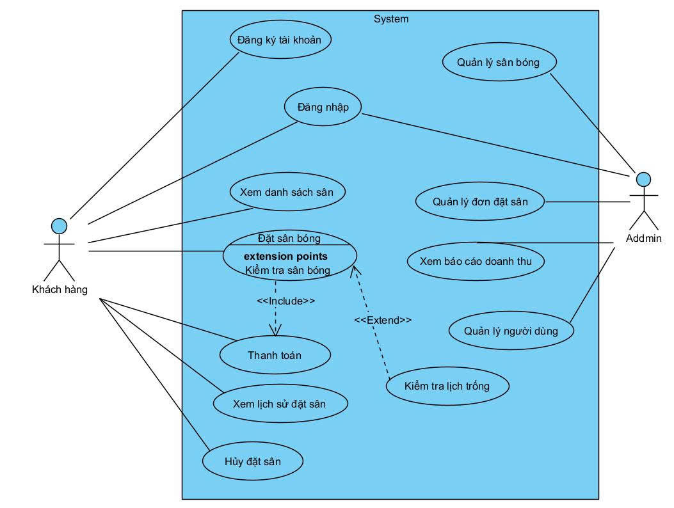

Mô tả Use case
STT | Tên Use case | Actor | Mô tả ngắn
UC01 | Đăng ký tài khoản | Khách hàng | Tạo tài khoản mới với email, mật khẩu
UC02 | Đăng nhập | Khách hàng, Admin | Xác thực và truy cập hệ thống
UC03 | Xem danh sách sân | Khách hàng | Xem sân, lọc theo loại, giá tiền
UC04 | Đặt sân bóng | Khách hàng | Chọn sân, ngày, giờ và xác nhận đặt
UC05 | Kiểm tra lịch trống | Hệ thống | Tự động kiểm tra khi đặt sân (extend)
UC06 | Thanh toán | Khách hàng | Thanh toán sau khi đặt sân (include)
UC07 | Xem lịch sử đặt sân | Khách hàng | Xem các đơn đặt sân của mình
UC08 | Hủy đặt sân | Khách hàng | Hủy đơn chưa diễn ra
UC09 | Quản lý sân bóng | Admin | Thêm, sửa, xóa thông tin sân
UC10 | Quản lý đơn đặt sân | Admin | Xác nhận hoặc từ chối đơn đặt
UC11 | Xem báo cáo doanh thu | Admin | Thống kê theo ngày/tháng
UC12 | Quản lý người dùng | Admin | Xem, khóa, phân quyền tài khoản

Kịch bản Use case

UC01 đăng ký tài khoản
- Mã use case: UC01
- Actor: Khách hàng (chưa có tài khoản)
- Tiền điều kiện: Người dùng chưa có tài khoản trong hệ thống
- Hậu điều kiện: Tài khoản được tạo, người dùng có thể đăng nhập
- Luồng chính:
1. Khách hàng truy cập trang Đăng ký
2. Điền thông tin: họ tên, email, mật khẩu, số điện thoại
3. Nhấn nút "Đăng ký"
4. Hệ thống kiểm tra email chưa tồn tại trong CSDL
5. Hệ thống mã hóa mật khẩu (bcrypt) và lưu vào CSDL
6. Hệ thống hiển thị thông báo "Đăng ký thành công!"
7. Chuyển hướng về trang Đăng nhập
Luồng thay thế A: Email đã tồn tại → Hệ thống hiển thị lỗi "Email đã được sử dụng
Luồng thay thế B: Mật khẩu < 6 ký tự → Hệ thống hiển thị lỗi "Mật khẩu quá ngắn"

UC02 đăng nhập hệ thống
- Mã use case: UC02
- Actor: Khách hàng, Admin
- Tiền điều kiện: Actor đã có tài khoản hợp lệ trong hệ thống
- Hậu điều kiện: Actor được cấp JWT token, truy cập được chức năng tương ứng
- Luồng chính:
1. Actor nhập email và mật khẩu vào form đăng nhập
2. Nhấn nút "Đăng nhập"
3. Hệ thống tìm kiếm email trong CSDL
4. So sánh mật khẩu nhập vào với hash đã lưu (bcrypt.compare)
5. Tạo JWT token chứa id và vai_tro, thời hạn 24h
6. Nếu vai_tro = 'admin' → chuyển đến Dashboard Admin
7. Nếu vai_tro = 'khach_hang' → chuyển đến Trang chủ
Luồng thay thế A: Email không tồn tại hoặc mật khẩu sai → Hiển thị "Email hoặc mật khẩu không đúng"
Luồng thay thế B: Để trống email/mật khẩu → Hiển thị thông báo yêu cầu nhập đủ thông tin

UC04 đặt sân
- Mã use case: UC04 (include UC05, UC06)
- Actor: Khách hàng
- Tiều điều kiện: Khách hàng đã đăng nhập. Có ít nhất 1 sân đang hoạt động
- Hậu điều kiện: Đơn đặt sân được tạo với trạng thái "chờ xác nhận"
- Luồng chính:
1. Khách hàng chọn sân từ danh sách, nhấn "Đặt ngay"
2. Chọn ngày đặt sân (không được chọn ngày quá khứ)
3. Chọn giờ bắt đầu và giờ kết thúc
4. Hệ thống kiểm tra lịch trống (UC05 — extend)
5. Tính tổng tiền = số giờ × giá thuê/giờ
6. Xem tổng tiền preview, nhấn "Xác nhận đặt sân"
7. Hệ thống lưu đơn vào CSDL, trạng thái = "chờ xác nhận"
8. Thực hiện Thanh toán (UC06 — include)
9. Hiển thị thông báo thành công, chuyển đến Lịch sử
Luồng thay thế A: Sân đã có người đặt cùng khung giờ → Báo "Sân đã được đặt trong khung giờ này!"
Luồng thay thế B: Khách hàng chưa đăng nhập → Chuyển hướng về trang Đăng nhập
Luồng thay thế C: Giờ kết thúc ≤ giờ bắt đầu → Hiển thị lỗi "Thời gian không hợp lệ"

UC06 thanh toán
- Mã use case: UC06 (include bởi UC04)
- Tiền điều kện: Đơn đặt sân UC04 đã được tạo thành công
- Hậu điều kiện: Bản ghi thanh toán được lưu vào bảng thanh_toan
- Luồng:
1. Hệ thống hiển thị tổng tiền cần thanh toán
2. Khách hàng chọn phương thức: Tiền mặt / Chuyển khoản / Ví điện tử
3. Xác nhận thanh toán
4. Hệ thống tạo bản ghi trong bảng thanh_toan
5. Cập nhật trạng thái đơn = "đã xác nhận"
6. Hiển thị hóa đơn xác nhận cho khách hàng
Luồng thay thế A: Khách chọn thanh toán sau (tiền mặt tại sân) → Trạng thái giữ "chờ xác nhận"

UC08 hủy sân
- Tiền điều kiện: Đơn đặt sân tồn tại, chưa đến ngày đá, trạng thái chưa phải "đã hủy"
- Hậu điều kiện: Trạng thái đơn chuyển thành "đã hủy", khung giờ mở lại cho người khác
- Lường chính:
1. Khách hàng vào trang Lịch sử đặt sân
2. Chọn đơn muốn hủy, nhấn "Hủy đặt sân"
3. Hệ thống kiểm tra đơn thuộc về khách hàng này
4. Kiểm tra đơn chưa ở trạng thái "đã hủy"
5. Cập nhật trạng thái = "đã hủy" trong CSDL
6 Thông báo hủy thành công, cập nhật danh sách
Luồng thay thế A: Khách chọn thanh toán sau (tiền mặt tại sân) → Trạng thái giữ "chờ xác nhận"

UC09 quản lý sân
- Tiền điều kiện: Admin đã đăng nhập với vai_tro = 'admin'
- Hậu điều kiện: Thông tin sân được cập nhật trong CSDL
- Luồng chính:
1. Admin vào Dashboard → chọn mục "Quản lý sân"
2. Chọn thao tác: Thêm mới / Chỉnh sửa / Vô hiệu hóa
3. Điền thông tin: tên sân, loại sân, giá thuê/giờ, mô tả
4. Nhấn "Lưu"
5. Hệ thống kiểm tra quyền Admin (middleware)
6. Lưu/cập nhật dữ liệu vào bảng san_bong
7. Thông báo "Cập nhật thành công"
Luồng thay thế A: Tên sân bị bỏ trống → Báo lỗi validation
Luồng thay thế B: Token không phải Admin → Trả về 403 Forbidden

UC10 quản lý đơn đặt sân
- Tiền điều kiện: Admin đăng nhập. Có ít nhất 1 đơn ở trạng thái "chờ xác nhận"
- Hậu điều kiện: Trạng thái đơn được cập nhật. Khách hàng được thông báo
- Luồng chính:
1. Admin vào mục "Quản lý đơn đặt sân"
2. Hệ thống hiển thị danh sách tất cả đơn (JOIN với sân, user)
3. Admin lọc đơn "chờ xác nhận", xem chi tiết
4. Nhấn "Xác nhận" hoặc "Từ chối"
5. Hệ thống cập nhật trạng thái đơn trong CSDL
6. Danh sách tự cập nhật, hiển thị trạng thái mới

UC11 xem báo cáo doanh thu
- Tiền điều kiện: Admin đã đăng nhập. Có dữ liệu đơn đặt trong CSDL
- Hậu điều kiện: Báo cáo được hiển thị (không thay đổi dữ liệu)
- Luồng chính:
1. Admin chọn mục "Báo cáo doanh thu"
2. Chọn khoảng thời gian: theo ngày / tháng / năm
3. Hệ thống truy vấn: SUM(tong_tien) GROUP BY ngày/tháng
4. Hiển thị biểu đồ doanh thu và bảng chi tiết
5. Hiển thị: tổng đơn, tổng tiền, số sân hoạt động nhiều nhất
Luồng thay thế A: Không có dữ liệu trong khoảng thời gian đã chọn → Hiển thị "Chưa có doanh thu trong kỳ này"

CHƯƠNG 3: THIẾT KẾ CƠ SỞ DỮ LIỆU

Quan hệ người dùng
- User - Đặt sân (1-n): Mối quan hệ Một - Nhiều.
Một người dùng (User) có thể thực hiện nhiều lần đặt sân (Dat_san). Ngược lại, mỗi lần đặt sân chỉ thuộc về một người dùng duy nhất.
- User - Thanh toán (1-n): Mối quan hệ Một - Nhiều.
Một người dùng có thể thực hiện nhiều giao dịch thanh toán khác nhau thông qua các lần đặt sân.

Quan hệ Sân bóng và đặt sân
- Sân bóng - Đặt sân (1-n): Mối quan hệ Một - Nhiều.
Một sân bóng (San_bong) có thể được đặt nhiều lần vào các thời điểm khác nhau. Ngược lại, mỗi lần đặt sân chỉ thuộc về một sân duy nhất.

Quan hệ Đặt sân và thanh toán
- Đặt sân - Thanh toán (1-1): Mối quan hệ Một - Một.
Mỗi lần đặt sân sẽ có một bản ghi thanh toán tương ứng để lưu thông tin về số tiền và phương thức thanh toán.

Tổng quan hệ thống
Hệ thống bao gồm các thực thể chính:
- Users (Người dùng)
- San_bong (Sân bóng)
- Dat_san (Đặt sân)
- Thanh_toan (Thanh toán)
Các quan hệ chính:
- User - Dat_san: (1-n)
- San_bong - Dat_san: (1-n)
- Dat_san - Thanh_toan: (1-1)
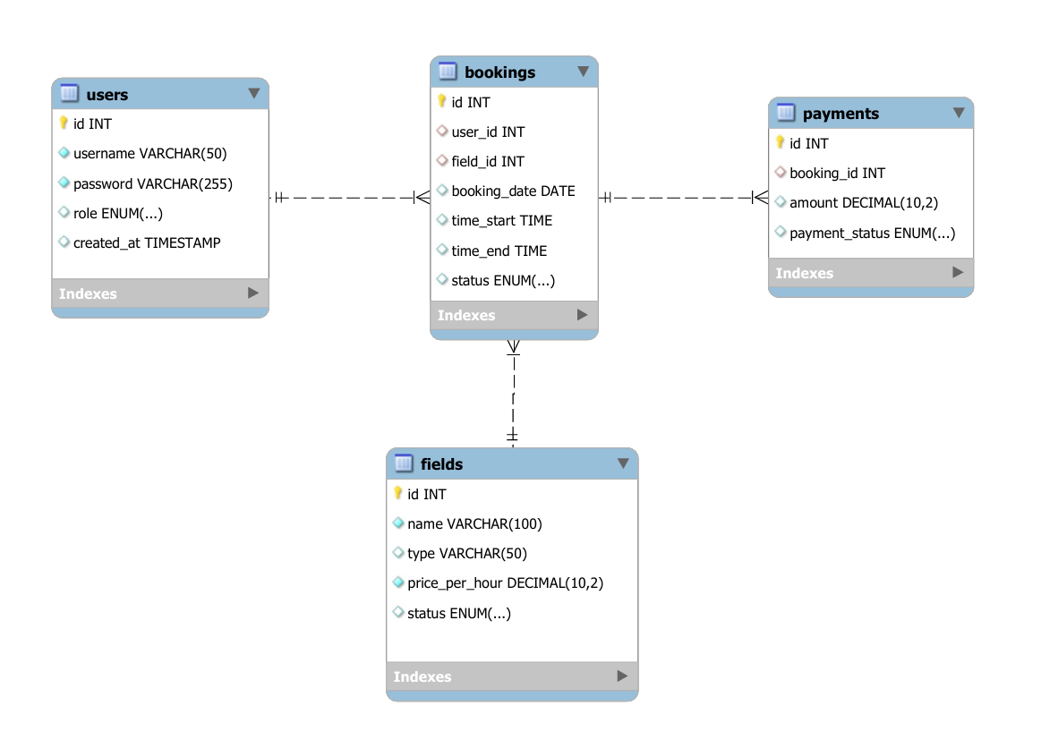

CHƯƠNG 4: XÂY DỰNG FRONTEND (GIAO DIỆN)

Trang chủ
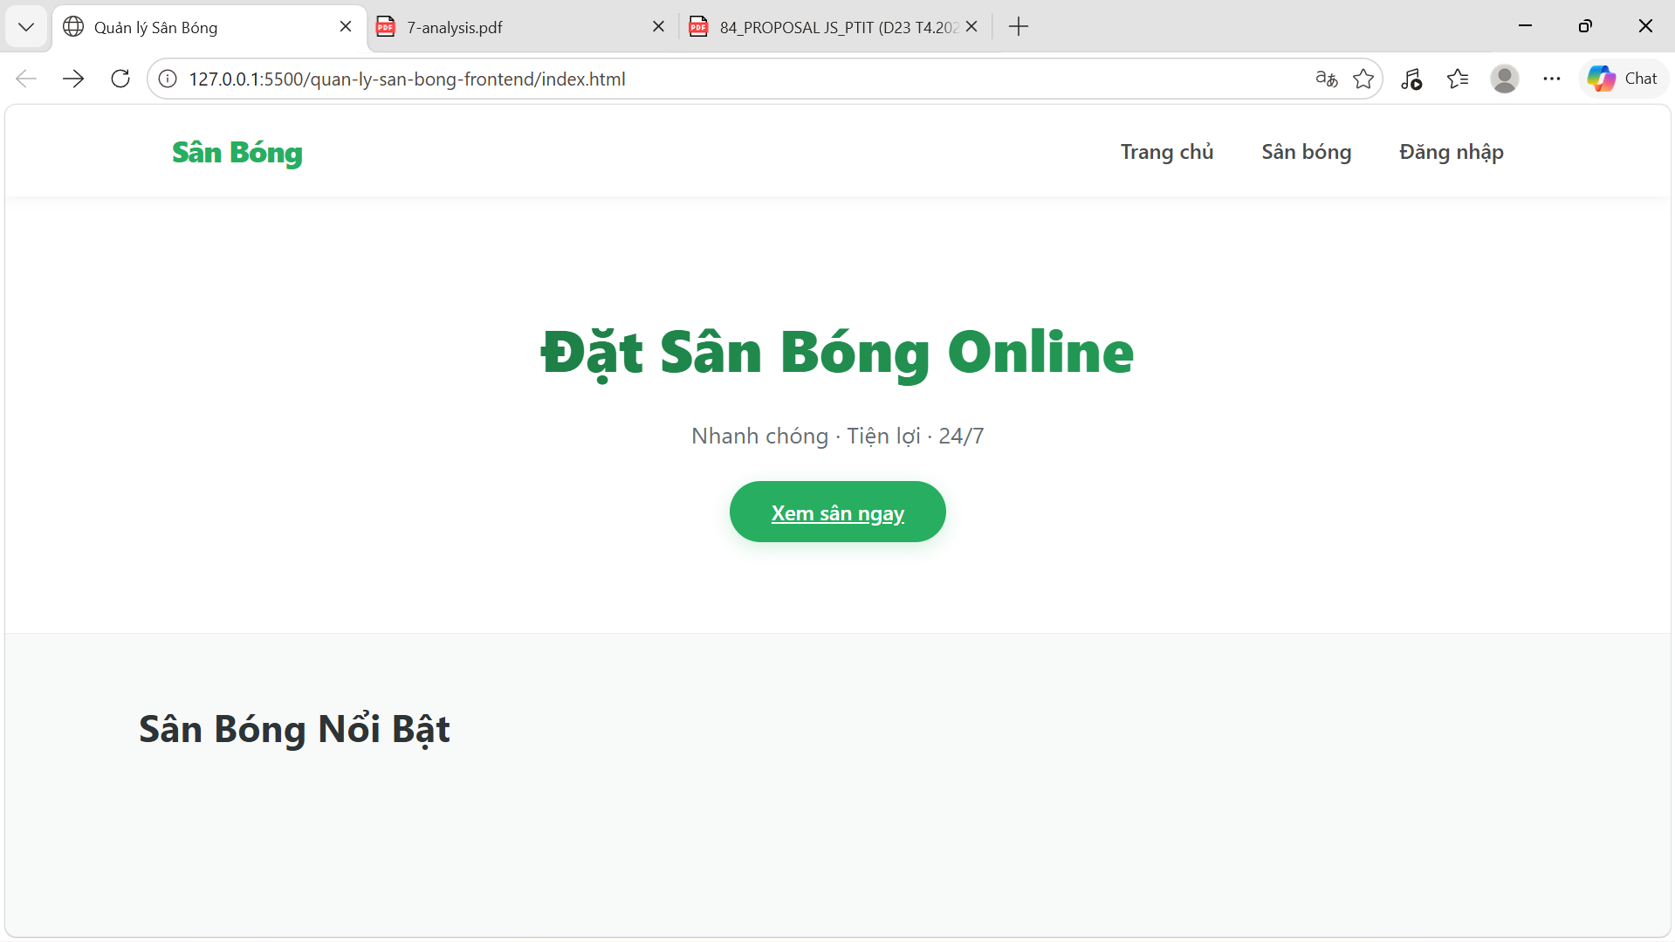

Trang đăng nhập
